Aplikacja mobilna
do rozpoznawania twarzy

Konrad Rejman
Mateusz Matyaszek
Damian Rolewski
Krzysztof Pięta

Spis treści

- Cel projektu
- Technologie wykorzystane w projekcie
- Opis działania

Cel projektu

Celem aplikacji jest rozpoznawanie twarzy na podstawie Google Vision App na zdjęciu wybranym przez użytkownika z galerii lub zrobionym poprzez aparat. Program wyszukuje twarze na grafice i nakłada na nie czerwone prostokąty. Wykrywanie twarzy opiera się na odnalezieniu punktów orientacyjnych.

Technologie wykorzystane w projekcie:

- Android Studio
- Java
- Github

Opis działania

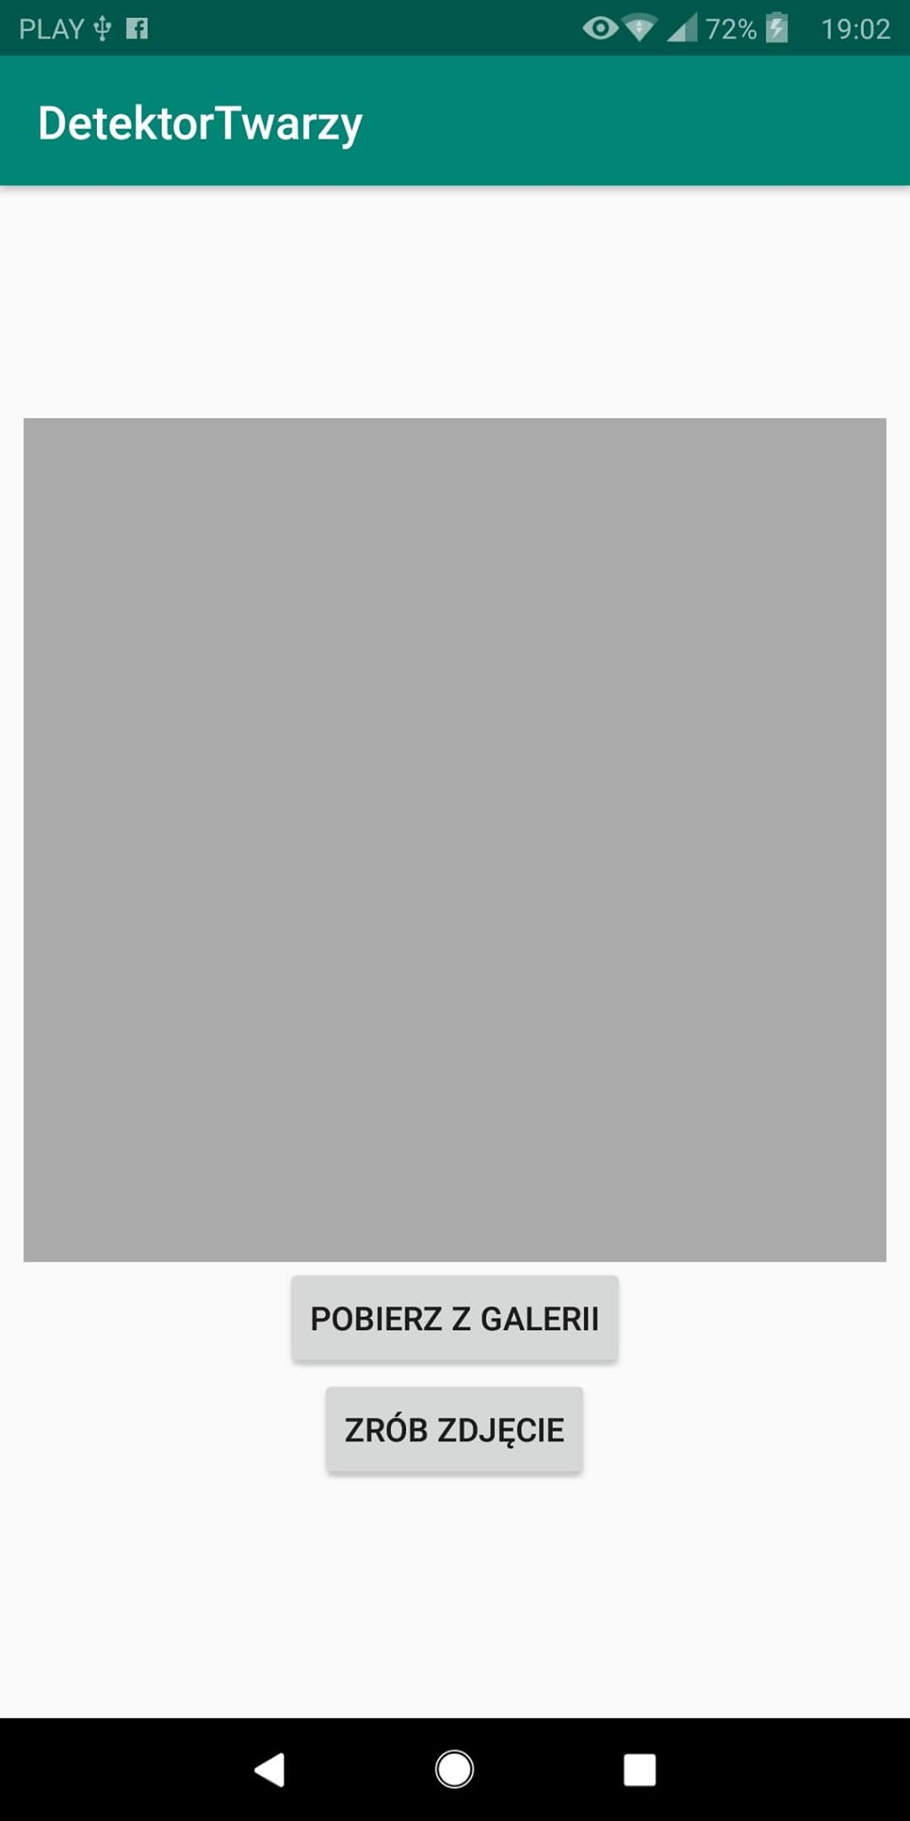

Po uruchomieniu aplikacji widzimy dwa przyciski. Pierwszy z nich odsyła użytkownika do galerii zdjęć. Użytkownik może wybrać zdjęcie, na którym chce wykryć twarz. Drugi przycisk wykrywa twarz za pomocą wbudowanego aparatu.



Tutaj wybieramy zdjęcie z galerii naszego telefonu.
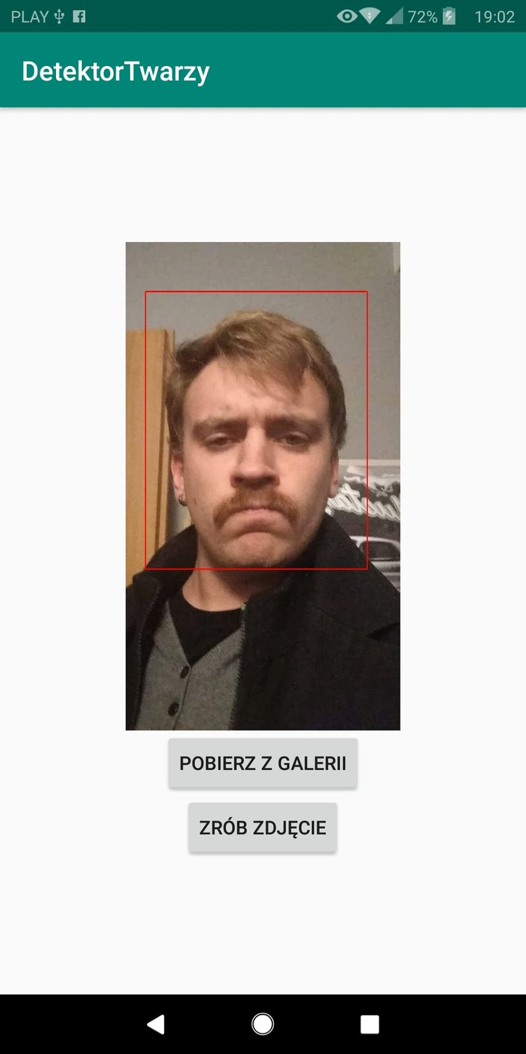

Tutaj widzimy efekt wykrycia twarzy na zdjęciu z jedną osobą.

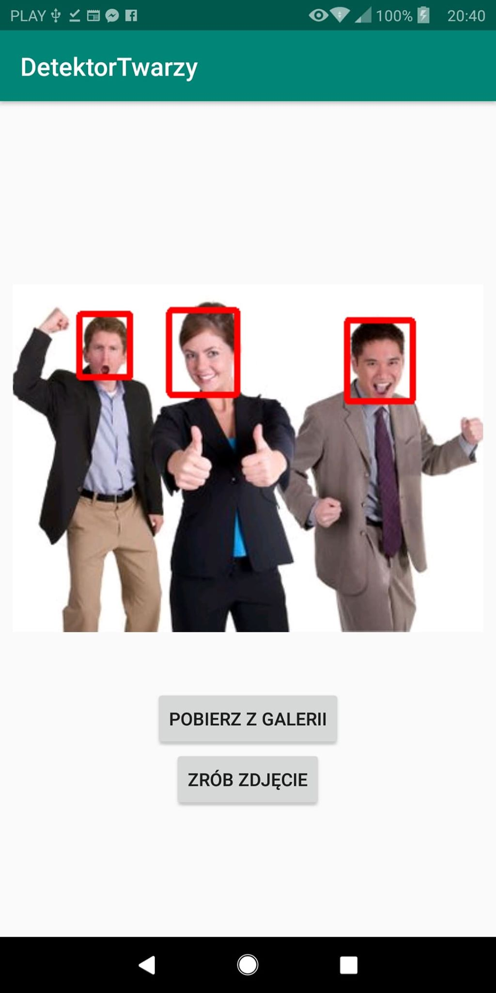

Aplikacja potrafi wykryć wiele twarzy na jednym zdjęciu.
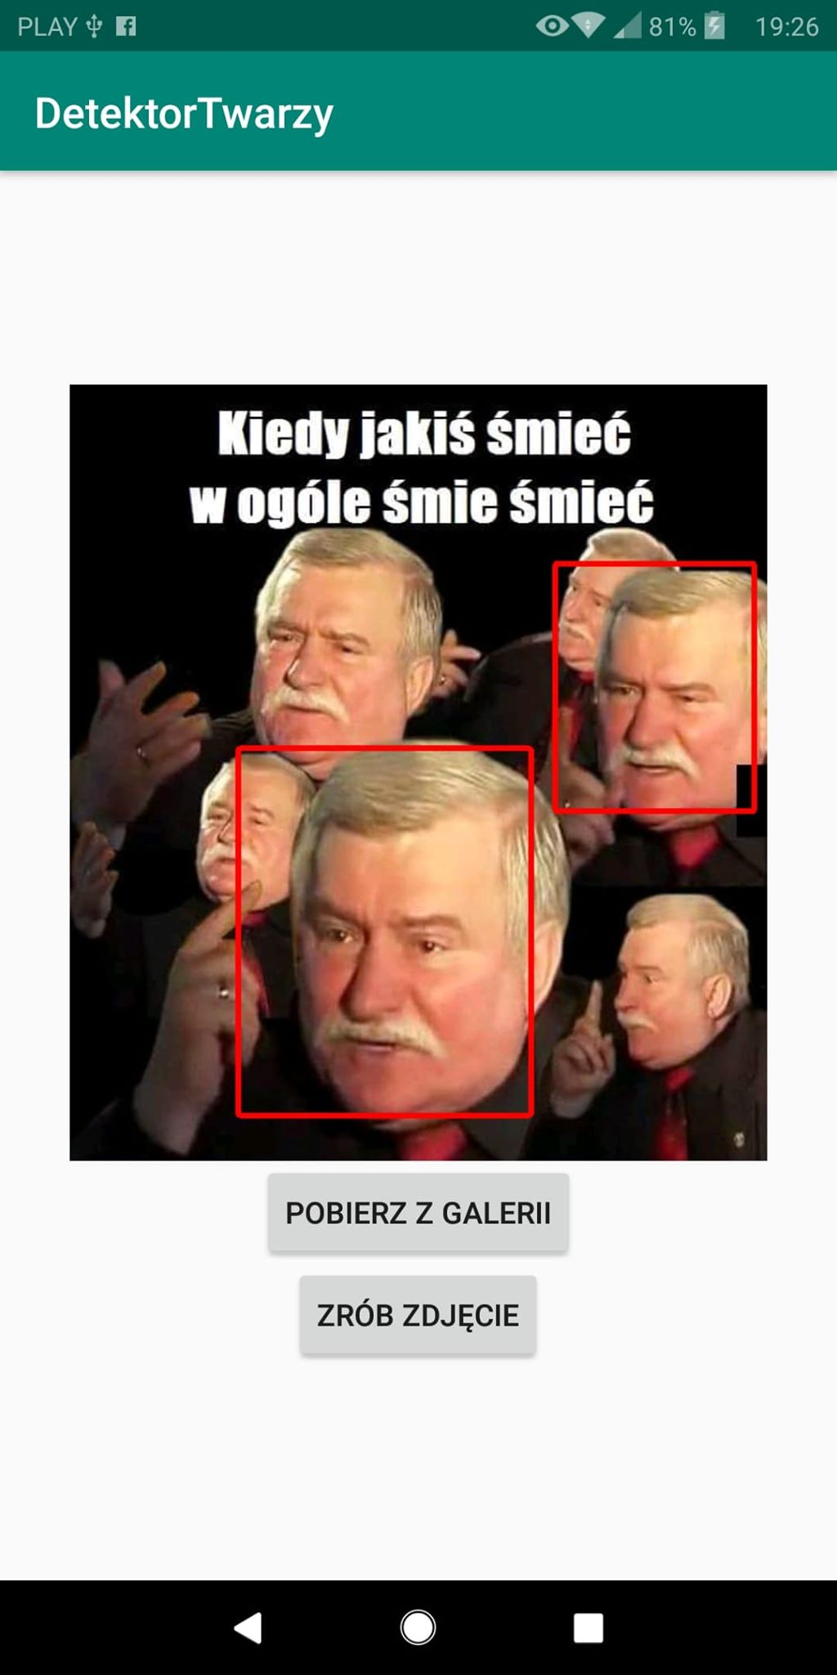

Na powyższej ilustracji widzimy niedoskonałość naszej aplikacji. Jeśli twarz nie jest odpowiednio ustawiona, to nie zostanie wykryta.

